BÀI TẬP ÔN TẬP TOÁN Ở NHÀ LỚP 4
Câu 1. Viết số hoặc chữ thích hợp vào ô trống
Đọc | Viết
Sáu trăm hai mươi li-lô-mét vuông
Chín nghìn không trăm linh ba ki-lô-mét vuông
 | 706 km²
 | 100 000 km²

Câu 2. Chọn câu trả lời đúng
Một khu đất hình chữ nhật có chiều dài 4km, chiều rộng 3km. Diện tích khu đất đó là :
A. 7km² B. 12km² C. 120km² D. 70km²
Câu 3. Viết số thích hợp vào chỗ chấm :
1m² = … dm²  630dm² = … cm² | 1km² = … m²  50 000 000m² = … km² | 15km² = … m²  7km² = … m²

Câu 4. Điền dấu > ; < ; = thích hợp vào chỗ chấm:
7m² … 6000dm²  2km² … 200 000m²  500 000m² … 5km² | 150 000dm² … 150m²  11km² … 11 000 000m²  1 200 000m² … 1km²

Câu 5. Khoaanh vào chữ đặt trước câu trả lời đúng
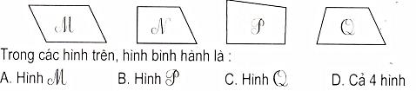
Câu 6. Viết số thích hợp vào ô trống
Độ dài đáy | 19cm | 25dm | 105m | 315m
Chiều cao | 9cm | 17dm | 39m | 125m
Diện tích hình bình hành
Câu 7. Nối mỗi hình với phân số chỉ phần tô đậm của hình đó :
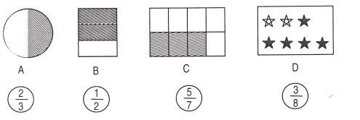
Câu 8. Đúng ghi Đ, sai ghi S vào chỗ chấm
A. Phân số có tử số là 2, mẫu số là 3 …
B. Phân số có tử số là 5, mẫu số là 3 …
C. Phân số đọc là bảy phần trăm …
D. Phân số đọc là ba phần tám …
Câu 9. Nối mỗi phép chia với thương của nó viết dưới dạng phân số :
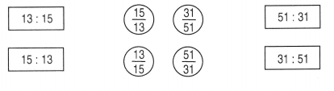
Câu 10. Khoanh vào chữ đặt trước câu trả lời đúng
Trong các phân số : ; ; ; , phân số bằng phân số là:
A. B. C. D.
Câu 11. Khoanh vào chữ đặt trước câu trả lời đúng
Trong các phân số : 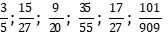 các phân số tối giản là:
A. B. C. D. 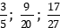
Câu 12. Viết số thích hợp vào ô trống:
a) 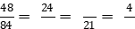 b) 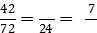
c) 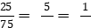 d) 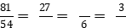
Câu 13. Chọn câu trả lời đúng
Quy đồng mẫu số hai phân số và được :
A. 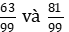 B. 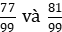
C. 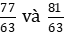 D. 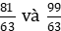
Câu 14. Đúng ghi Đ, sai ghi S vào chỗ chấm
Quy đồng mẫu số các phân số 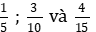 như sau:
A. 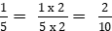 , giữ nguyên phân số 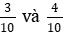 …
B. 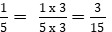, giữ nguyên phân số 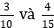 …
C. 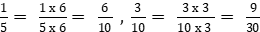 , giữ nguyên phân số …
D.
Câu 15. $\frac{\text{12}}{\text{42}}=$$\frac{\text{48}}{\text{54}}=$$\frac{\text{50}}{\text{75}}=$$\frac{\text{72}}{\text{90}}=$Rút gọn các phân số

